

anti-Pestprotocol



Hier mag je zijn wie je bent en is plezier hebben heel belangrijk. We helpen je om zelfvertrouwen te krijgen en je goed te voelen over jezelf. We benaderen je altijd op een positieve manier.
Jij hoort erbij!
  - 2025

Inhoudsopgave
Voorwoord 3
Inleiding 3
Schoolcontactpersonen en antipestcoördinatoren 3
Wat is pesten? 4
Aanpak van pesten 4
Preventieve maatregelen 4
Curatieve maatregelen 7
Onze directe aanpak bij pestgedrag en ruzie 7
Onze planmatige aanpak bij pestgedrag of een slechte sfeer in de groep 7
Adviezen aan de ouders 9
Ouders van gepeste kinderen 9
Ouders van pesters 9
Alle andere ouders 9
Nazorg en monitoring 10
Samenwerking 10
Klachtenregeling 10
Verslaglegging 10
Monitoren 10
Afwijken van het anti-pestprotocol 10

Voorwoord
Dit anti-pestprotocol heeft als doel: “Alle kinderen moeten zich in hun periode op ‘t Mulderke veilig voelen, zodat zij zich optimaal kunnen ontwikkelen”. Door regels en afspraken zichtbaar te maken kunnen kinderen en volwassenen, als er zich ongewenste situaties voordoen, elkaar aanspreken op deze regels en afspraken. Dat vraagt wel, dat wij kinderen leren zich assertief op te stellen. Door elkaar te steunen en wederzijds respect te tonen, stellen we alle kinderen in de gelegenheid om met veel plezier naar school te gaan! Leerkrachten en ouders uit de KR onderschrijven gezamenlijke dit anti -pestprotocol.

Inleiding
Pesten komt op iedere school voor, ook bij ons. Het is een probleem wat wij onder ogen zien en serieus aan pakken.

Daar zijn wel enkele voorwaarden aan verbonden:
- Iedereen dient ervan doordrongen te zijn, dat pestproblemen een negatieve invloed hebben op de gehele ontwikkeling van een kind.
- Het pestgedrag binnen een groep heeft zowel een negatieve invloed op het welbevinden van het individuele kind als op het pedagogisch klimaat binnen de groep.
- Pesten moet als probleem worden gezien door alle direct betrokken partijen: kinderen (gepeste kinderen, pesters en de zwijgende groep), medewerkers en de ouders/verzorgers.
- Los van het feit of pesten wel of niet aan de orde is, moet het onderwerp pesten met de kinderen bespreekbaar worden gemaakt.
- Als pesten optreedt, moeten medewerkers (in samenwerking met de ouders) dat kunnen signaleren en duidelijk stelling nemen.
- Wanneer pesten ondanks alle inspanningen toch weer de kop opsteekt, moet het kindcentrum beschikken over een directe aanpak.
- Wanneer het probleem niet op de juiste wijze wordt aangepakt of de aanpak niet het gewenste resultaat oplevert dan is de inschakeling van de directie nodig.

Schoolcontactpersonen en antipestcoördinatoren
Er zijn op school twee schoolcontactpersonen: Mieke Cornelissen en John Ruys.
Er zijn twee antipest-coördinatoren aangesteld: Amber van der Venne en Chantal van den Dries.

Wat is pesten?
Pesten is het langdurig en/of herhaaldelijk uitoefenen van geestelijk en/of lichamelijk geweld door een persoon of groep tegen één of meer medeleerlingen, die niet (meer) in staat is/zijn zichzelf te verdedigen.

Dit zijn een aantal voorbeelden van pesten:
- Stukmaken, verstoppen of afpakken van persoonlijke eigendommen
- Naroepen, uitlachen en/of belachelijk maken
- Uitschelden of bedreigen
- Nadoen, bij voorkeur sterk overdreven
- Uitsluiten van groepsactiviteiten
- Doodzwijgen
- Fysiek geweld
- Cyberpesten: denk aan onder andere email, social media, whats app, online gaming, video livestreams

Er is een verschil tussen plagen en pesten. Bij plagen gaat het om incidentele gebeurtenissen en is er een gelijke machtsverhouding. Er is geen winnaar of verliezer en het ‘slachtoffer’ is in staat zichzelf te verdedigen. Het ‘slachtoffer’ loopt geen (blijvende) fysieke en/of psychische schade op.

Aanpak van pesten

Preventieve maatregelen
Groepsvorming en groepsklimaat
Op ‘t Mulderke is er in alle groepen veel aandacht voor het groepsklimaat. Elk schooljaar wordt er in elke groep gestart met ‘De gouden weken’. Deze weken staan in het teken van groepsvorming, ook al bestaat de groep al jaren uit dezelfde samenstelling. In deze weken werken we via activiteiten aan de sfeer in de groep. Naast het uitvoeren van activiteiten worden er ook veel gesprekken gevoerd. Gesprekken n.a.v. de activiteiten, maar ook gesprekken over bijvoorbeeld afspraken, hoe omgaan met elkaar en pesten. ‘De gouden weken’ worden in januari/februari herhaald. In deze periode wordt er gekeken naar wat de groep op het gebied van groepsvorming nog nodig heeft en hier wordt aandacht aan besteed. In de overige periodes wordt er ook aandacht besteed aan het pedagogisch klimaat in de groep, maar dit krijgt minder nadruk dan bij ‘de gouden weken’. In deze periode wordt vooral geoefend met het geleerde en wordt er veel geobserveerd door de leerkrachten. Waar nodig worden interventies ingezet.
Daarnaast werken we in alle klassen met de methode KiVa.
KiVa is een preventief, schoolbreed programma, gericht op het versterken van de sociale veiligheid en het tegengaan van pesten op basisscholen. Het programma zet in op positieve groepsvorming, zodat ieder kind met plezier naar school gaat.
Tweemaal per jaar wordt de KiVa monitor afgenomen in de groepen 3 t/m 8. De uitkomsten van deze monitoring worden met de medewerkers van de betreffende groep en de interne begeleiding gedeeld en waar nodig worden er acties uitgezet.

Lessen mediawijsheid
Op ‘t Mulderke vinden we het belangrijk om kinderen mediawijs te maken. Hiermee willen we kinderen leren om vanuit hun eigen kracht na te denken en keuzes te maken en zelf regie over hun mediagedrag te voeren.

Groepsgesprekken
Binnen KiVa hanteren we de groepsgesprekken. In de groepsgesprekken wordt systematisch stilgestaan bij het functioneren van de groep. Het groepsgesprek is zowel een terug- als vooruitblik. Er kunnen allerlei zaken besproken worden, die hoeven niet alleen KiVa-zaken te zijn.
Kinderen reflecteren op hun eigen klas en eigen handelen. Ook leren kinderen om te gaan met verschillende meningen in de groep en hoe ze samen tot een democratisch besluit kunnen komen. Daarnaast leren kinderen hoe ze een positieve bijdrage kunnen leveren aan de groep en kunnen ze op een constructieve manier discussiëren en wensen uiten.

Binnenkomst
De leerkracht staat bij de deur van de klas en heeft direct echte aandacht voor alle kinderen. Zo wordt gecheckt hoe iedereen binnenkomt en zorgen we voor een rustige en veilige start van de dag.

Voorbeeldgedrag medewerkers
Om een negatieve sfeer in heel het kindcentrum te voorkomen, zijn we ons ervan bewust dat medewerkers een voorbeeldfunctie hebben. We proberen naar alle kinderen toe het goede voorbeeld te geven. Denk bijvoorbeeld aan: elkaar bij de voornaam noemen, elkaar aanspreken op ongewenst gedrag en de afspraken en regels naleven.

Gezamenlijke verantwoordelijkheid
Op school is niet alleen de groepsleerkracht van de betreffende groep verantwoordelijk voor het gedrag van de kinderen in zijn of haar groep. Alle medewerkers dragen gezamenlijk de verantwoordelijkheid voor de sfeer en het gedrag van de kinderen op het gehele kindcentrum.

Regels en afspraken
In de klassen hanteren we de regels volgens de richtlijnen van KiVa. Deze staan vermeld op een poster die zichtbaar is in iedere klas.

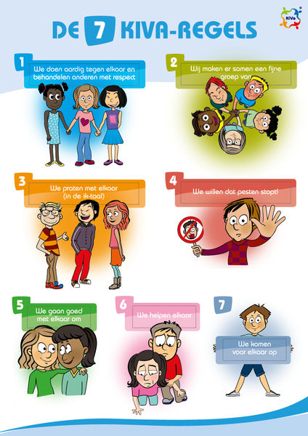
Curatieve maatregelen
Signaleren pestgedrag
Allereerst is het signaleren van pestgedrag niet altijd even gemakkelijk. Het gebeurt vaak achter de rug van de leerkracht om en soms onderhuids. In dit opzicht is het belangrijk dat de kinderen weten dat zij ook een verantwoordelijkheid hebben om het pestprobleem bij de leerkracht aan te kaarten. De regel van ‘klikken’ is hier niet van toepassing. Alle kinderen zijn immers verantwoordelijk voor een goede sfeer in de groep. Om meer zicht te krijgen op de verhoudingen tussen de kinderen onderling in de groep kan een sociogram worden afgenomen.

De inbreng van de ouders blijft beperkt tot het aanreiken van informatie, tot het geven van suggesties en tot het ondersteunen van de aanpak van de school. Het is dus niet de bedoeling dat ouders naar het kindcentrum komen om eigenhandig een probleem voor hun kind op te lossen. Bij pestgedrag zullen in eerste instantie de leerkrachten hun verantwoordelijkheid (moeten) nemen en indien nodig overleg voeren met de ouders.

Curatieve groepsgesprekken
In elke groep kunnen er problemen ontstaan. Dit kunnen problemen zijn tussen klasgenootjes, zoals ruzies of conflicten of langdurige pestproblemen. Ook kan zich bij een kind een verdrietige of moeilijke situatie voordoen die besproken moet worden in de groep, denk hierbij aan een overlijden van een familielid. Dit zijn zaken die acute aandacht vragen. Een groepsgesprek is een middel om met de groep over dit soort zaken te praten. Een groepsgesprek kan alleen het gewenste effect hebben als de veiligheid in de groep gewaarborgd is. Dit houdt in dat kinderen vrijuit kunnen of durven praten. In de KiVa handleiding (deel III) is een korte uitwerking opgenomen van een groepsgesprek over pesten.

Onze directe aanpak bij pestgedrag en ruzie
Bij het aanpakken van pesten volgen we de stappen vanuit KiVa. In het stroomschema op de volgende bladzijde is de aanpak van pestgedrag weergegeven. Dit schema hanteren we zowel bij cyberpesten als ‘traditioneel pesten’. Een uitgebreidere uitleg over de verschillende stappen is te vinden in de handleiding van KiVa, die in elke groep te vinden is.

Onze planmatige aanpak bij pestgedrag of een slechte sfeer in de groep
Komt het pestgedrag in een bepaalde groep veelvuldig voor of heerst er al lange tijd een slechte sfeer in de groep, dan kiezen we naast de hier bovenstaande directe aanpak voor een planmatige aanpak. Hiervoor kunnen passende projecten ingezet worden. Voorbeelden hiervan zijn sova-training en groepstraining van Fides.

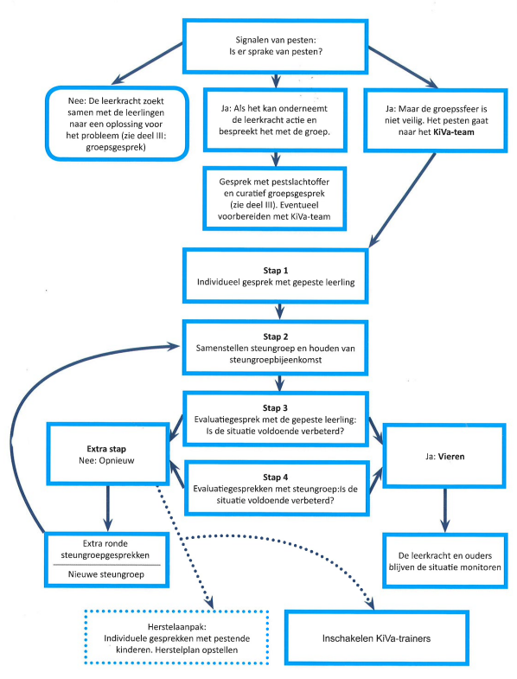

Adviezen aan de ouders

Ouders van gepeste kinderen
- Houdt de communicatie met uw kind open, blijf in gesprek met uw kind.
- Als pesten niet op school gebeurt, maar op straat, probeert u contact op te nemen met de ouders van de pester(s) om het probleem bespreekbaar te maken.
- Pesten op school kunt u het beste direct met de leerkracht bespreken.
- Door positieve stimulering en zgn. schouderklopjes kan zelfrespect vergroot worden of weer terugkomen.
- Stimuleer uw kind tot het beoefenen van een sport.
- Steun uw kind in het idee dat er een einde aan het pesten komt.

Ouders van pesters
- Neem het probleem van uw kind serieus.
- Raak niet in paniek: elk kind loopt kans om pester te worden.
- Probeer achter de mogelijke oorzaak te komen. Oorzaken van pestgedrag kunnen zijn:
- Een problematische thuissituatie
- Voortdurend gevoel van anonimiteit (buitengesloten voelen)
- Voortdurend in een niet-passende rol worden gedrukt.
- Voortdurend met elkaar de competitie aan gaan.
- Een voortdurende strijd om de macht in de klas of in de buurt.
- Maak uw kind gevoelig voor wat het anderen aandoet.
- Besteed extra aandacht aan uw kind.
- Stimuleer uw kind tot het beoefenen van een sport.
- Corrigeer ongewenst gedrag en benoem het goede gedrag van uw kind.
- Maak uw kind duidelijk dat u achter de beslissing van de school staat.

Alle andere ouders
- Neem de ouders van het gepeste kind serieus.
- Stimuleer uw kind om op een goede manier met andere kinderen om te gaan.
- Corrigeer uw kind bij ongewenst gedrag en benoem goed gedrag.
- Geef zelf het goede voorbeeld.
- Leer uw kind voor anderen op te komen.
- Leer uw kind voor zichzelf op te komen.

Nazorg en monitoring

Samenwerking
In onze kindcentrumgids, onder het kopje ‘Zorg op maat’, vindt u terug met welke externe partners wij samenwerken. Denkt u hierbij aan het preventieteam of de GGD jeugdverpleegkundige

Klachtenregeling
Ook de klachtenregeling kunt u vinden in onze kindcentrumgids. In de gids staan de stappen en de contactpersonen van de klachtenregeling beschreven.

Verslaglegging
Van de gesprekken met ouders of verzorgers maken wij een verslag. Soms is dit ook een opsomming van afspraken die we samen maken. De verslagen of aantekeningen worden opgenomen in het leerlingdossier in Parnassys. Ouders kunnen deze verslagen inzien en eventueel ook aanvullen.

Monitoren
Pestmeldingen, acties, afspraken en resultaten worden vastgelegd door de leerkracht en doorgegeven aan één van de anti-pestcoördinatoren.

Afwijken van het anti-pestprotocol
Het kindcentrum kan afwijken van het antipestprotocol, indien dit noodzakelijk wordt geacht om de pestproblematiek beter aan te pakken. De direct betrokkenen worden hiervan op de hoogte gesteld. We streven er uiteraard naar om wijzigingen in onderling overleg te doen.

